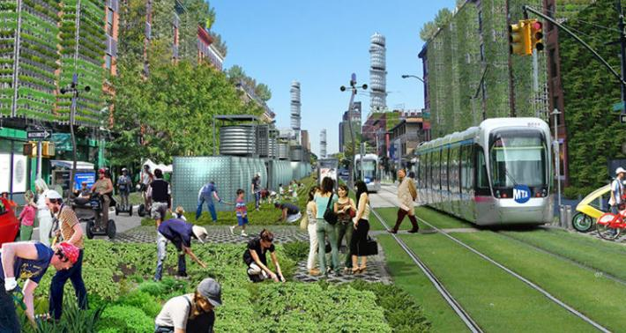

世界最大都市紐約 即將變身為大型城市農場？
編譯：張齡云
過去六年，關注都市與環境議題的非營利組織Terreform曾試圖想像，若紐約八百萬市民的飲食完全自給自足，會是什麼樣的情景？
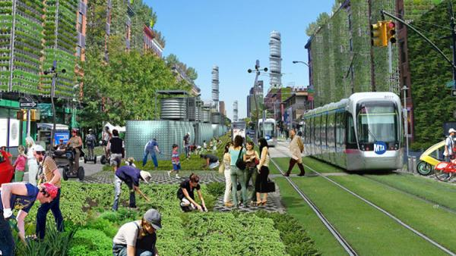
（圖片來源）
「聽起來有些不合理，」Terreform 負責人麥克索爾金（Michael Sorkin）說到，「我們發現若充分利用垂直農場並改變飲食習慣，可實質供應紐約市民每人每天獲取2,500卡路里；但估計同時約需25座核電廠之能源以支持農場運作。」
即使城市無法真正轉型成巨型農場，此研究也幫助都會區有更多永續經營之選擇。研究員們也同時評估是否能把所有食材都種在離城市一百哩以內的地區，或至少種在紐約州內。此項研究為大型計畫（NYC Steady State）的其中一環 ，其最終目標為讓紐約市從生產能源到資源回收一切都自給自足。索爾金認為人類需要為在地球上的行為負起責任，且紐約應帶頭做起，因紐約客算是高消費者。作為一個都會人，索爾金希望了解若城市擔起社會責任，能做到何種程度。
此計畫設計涵括之廣－從摩天大樓到肉類生產（雖然索爾金認為若每個市民都為了環境永續發展而吃素，事情會變得簡單的多）、將屋頂改造成社區食物中樞、或是將街道打造為花園。他們檢視了在紐約被濫用的資源，例如街道，並認為若將街道的一半寬度從車道改為行人專用，就可以作為農場、托育中心、或是各式各樣的公共設施。
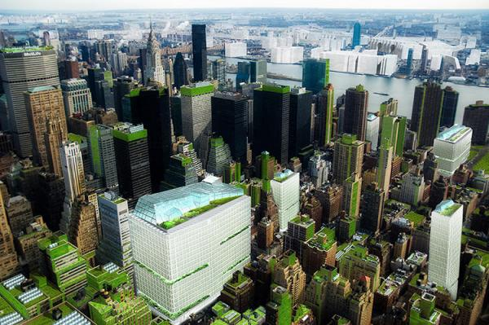
（圖片來源）
不過該團隊也找到幾項都市食品生產的限制，像是難以在垂直農場栽種咖啡。即便如此，團隊仍試著突破既有限制，例如當他們了解紐約的咖啡有一半以上來自於海地之後，便提議讓海地人民透過賣給紐約客咖啡來換取在紐約接受教育的機會。
Terreform持續研究自給自足的方式，未來甚至計畫編撰一部包含各種技術及型態的百科全書，提供給其他有興趣發展自給自足的各城市使用，期許能不斷擴展「自給自足」所涵括的概念。

資料來源：This Is What New York Would Look Like If The Whole City Was A Giant Urban Farm

